企业信息变更“一件事”办事指南

一、事项名称
企业信息变更“一件事”
二、涉及事项
（一）企业变更登记；
（二）企业印章刻制；
（三）基本账户变更；
（四）税控设备变更发行；
（五）社会保险登记变更；
（六）住房公积金企业缴存登记变更；
（七）医疗保险单位参保信息变更。
三、设定依据
1.《国务院关于进一步优化政务服务提升行政效能推动“高效办成一件事”的指导意见》（国发[2024]3号）；
2.国家市场监管总局等把八部门《关于进一步优化政务服务提升行政效能推进“高效办成一件事”的实施意见》。
四、实施机构
全省各级市场监管或行政审批部门牵头，公安、人社、医保、住建、人民银行、税务等部门联办。
五、法定办结时限
7个工作日
六、承诺办结时限
1个工作日。
七、结果名称
营业执照
八、结果样本
结果样本详见附件。
九、收费标准及依据
不收费。
十、申请材料
申请材料清单（以公司为例）
材料名称 | 来源渠道 | 材料  类型 | 材料  形式 | 材料  份数 | 填报须知
企业信息变更一件事申请书 | 系统生成或“一窗通”网站下载 | 原件 | 纸质或电子 | 1 | 填写内容准确、清晰、完整，内容真实。
修改公司章程的决议、决定 | 系统生成或企业自制 | 原件 | 纸质或电子 | 1 | 有限责任公司由代表三分之二以上表决权的股东签署确认；股份有限公司由股东大会会议主持人及出席会议的董事签字确认。
变更事项相关证明文件 | 系统生成或企业自制 | 原件 | 纸质或电子 | 1
变更事项必须报经批准的，提交有关的批准文件或者许可证件复印件 | 批准机关 | 复印件 | 纸质或电子 | 1 | 通过数据共享可免于提交
营业执照正、副本 |  | 原件 | 纸质 | 1 | 已领取纸质版营业执照的缴回营业执照正、副本

- 办理流程

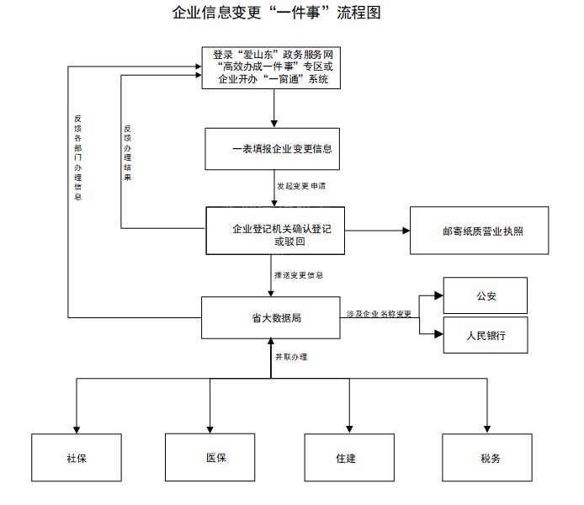

十二、办理形式
方式一：申请人登录“爱山东”政务服务网（http://zwfw.sd.gov.cn），点击主页面“高效办成一件事”专区，选择企业“一件事”--“企业变更”--“企业信息变更一件事”，按照系统提示填写申请信息并上传申请材料。
方式二：申请人登录山东省企业开办“一窗通”服务平台（http://218.57.139.23:10010/psout/）--“营业执照变更（备案）登记”--“变更登记”，按照系统提示填写申请信息并上传申请材料。
（二）线下办理：
申请人携带纸质申请材料到各级政务服务中心窗口递交申请材料。
十三、办理地点
各级政务服务中心。
十四、办理时间
法定工作日，具体时间以各级政务服务中心公布的为准。
十五、咨询电话
由各级政务服务中心公布。
十六、监督投诉电话
由各级政务服务中心公布。
- 事项类型
联办事项
- 快递物流
结果材料提供免费物流快递。

附件：结果样本

